ОГЛАВЛЕНИЕ

ВВЕДЕНИЕ 5

1. АНАЛИЗ ПРЕДМЕТНОЙ ОБЛАСТИ 7

1.1. Предметная область проекта 7

1.2. Анализ аналогичных проектов 7

1.2.1. Workday 7

1.2.2. SAP SuccessFactors 8

1.2.3. Kronos 8

1.2.4. TSheets 9

2. АНАЛИЗ ТРЕБОВАНИЙ К ПРОГРАММНОЙ СИСТЕМЕ 11

2.1. Диаграмма вариантов использования 12

3. АРХИТЕКТУРА СИСТЕМЫ 15

3.1. Общее описание архитектуры системы и шаблонов экранов 15

3.2. Описание компонентов и сервисов, составляющих систему 16

3.3. Модель базы данных 19

4. РЕАЛИЗАЦИЯ 20

4.1. Реализация серверной части приложения 20

4.2. Реализация клиентской части приложения 23

4.3. Тестирование приложения 28

4.4. Подготовка к развертыванию приложения 31

ЗАКЛЮЧЕНИЕ 33

ЛИТЕРАТУРА 34

# ВВЕДЕНИЕ

**Актуальность**

В современном мире большинство компаний стремятся к автоматизации всех бизнес-процессов, в том числе и в области управления персоналом. В сфере транспортной логистики и складского хозяйства этот вопрос особенно важен, так как необходимо точно и своевременно рассчитывать заработную плату сотрудников складов и иметь постоянный контроль над ситуацией на складах.

Разработанная система позволит автоматизировать процесс расчета заработной платы, уменьшить количество ошибок в работе управляющего персонала, упростить контроль над исполнителями и повысить эффективность работы сотрудников складов. Это также предоставит возможность руководству быстро получать информацию о заработной плате сотрудников и проводить анализ затрат на персонал.

**Постановка задачи**

Целью данной работы является разработка веб-приложения для транспортной компании «Луч» для расчета заработной платы сотрудников складов и контроля качества выполненных работ. Для ее достижения необходимо решить следующие задачи:

1. проанализировать существующие аналоги;
2. на основе анализа спроектировать архитектуру системы и выбрать технологии, которые будут применяться для решения поставленной задачи;
3. реализовать приложение согласно спроектированной архитектуре;
4. протестировать приложение.

**Структура и содержание работы**

Работа состоит из введения, четырех глав, заключения и списка литературы. Объем работы составляет 50 страниц, объем списка литературы – 21 источник.

В первой главе осуществляется глубокий анализ предметной области, включая обзор существующих исследований и практических работ, связанных с учетом заработных плат и контролем производительности персонала. Этот анализ помогает более полно понять контекст, в котором функционирует разрабатываемая система, а также выявить основные потребности и требования конечных пользователей.

Во второй главе подробно рассматриваются требования к программной системе. Здесь определяются как основные функциональные, так и нефункциональные требования, учитывая желаемые характеристики и возможности системы. Также в этой главе формируется диаграмма вариантов использования, которая иллюстрирует различные сценарии использования системы, а также составляется спецификация основных прецедентов, описывающих взаимодействие пользователей с системой.

Третья глава посвящена архитектуре системы. Здесь представлено общее описание архитектуры, включая описание компонентов, составляющих систему, их взаимосвязи и взаимодействие. Также в этой главе приводится модель базы данных, определяющая структуру и хранение данных системы, а также описывается процесс работы с системой с точки зрения ее архитектуры.

В четвертой главе представлена реализация ключевых компонентов системы. Здесь подробно описывается процесс разработки и реализации функциональности, включая выбранные технологии и инструменты. Также в этой главе проводится тестирование системы с целью проверки ее корректности работы и соответствия заявленным требованиям, что позволяет убедиться в успешной реализации поставленных задач.

**1. АНАЛИЗ ПРЕДМЕТНОЙ ОБЛАСТИ**

**1.1. Предметная область проекта**

Предметная область проекта связана с веб-приложения для транспортной компании «Луч» для расчета заработной платы сотрудников складов и контроля качества выполненных работ. Основной задачей приложения является помощь управляющему персоналу в контроле посещаемости и качества работы подчиненных сотрудников.

**1.2. Анализ аналогичных проектов**

Существует множество аналогов систем для учета посещаемости сотрудников и просчета заработной платы на основе этой посещаемости и других факторов. В качестве примера возьмем некоторые из них: Workday, SAP SuccessFactors, Kronos Workforce Management, TSheets.

**1.2.1. Workday**

Workday – это облачный сервис управления персоналом и финансами для предприятий. Этот сервис позволяет компаниям управлять человеческими ресурсами, управлять зарплатами и выплатами, автоматизировать бухгалтерские процессы и многое другое. Он обеспечивает функции, такие как управление наймом, обучением и развитием сотрудников, управление рабочим временем и отпусками, управление производительностью, управление зарплатой и выплатами, бухгалтерские операции и аналитику.

Workday имеет обширную систему безопасности и защиты данных, которая обеспечивает защиту конфиденциальности информации компаний и сотрудников. Сервис также обеспечивает высокую масштабируемость и доступность, что позволяет компаниям масштабировать свой бизнес без проблем.

Технологии:

* используется язык программирования Java и фреймворк Spring;
* в качестве базы данных используется PostgreSQL;
* интерфейс реализован с помощью HTML, CSS и JavaScript.

**1.2.2. SAP SuccessFactors**

SAP SuccessFactors – это облачный сервис управления персоналом, предназначенный для организации HR-процессов в компаниях любого размера. Он включает в себя различные модули, такие как управление персоналом, найм, обучение и развитие, управление производительностью, компенсации и бенефиты, а также аналитику и отчетность.

Благодаря интеграции с другими системами, SAP SuccessFactors позволяет создавать единую информационную среду для управления персоналом и повышения эффективности бизнеса.

Технологии:

* использует язык программирования Java и фреймворк Spring;
* в качестве базы данных использует SAP HANA;
* интерфейс реализован с помощью HTML, CSS и JavaScript.

**1.2.3. Kronos**

Kronos – это облачный сервис управления рабочим временем, который предоставляет широкий спектр функций, включая возможность планирования графиков работы, отслеживания рабочего времени, учета отпусков и больничных, а также отчетности о рабочих часах и зарплате сотрудников, который предназначен для упрощения и автоматизации процессов учета рабочего времени в компаниях различных отраслей.

Кроме того, Kronos интегрируется с другими бизнес-приложениями, такими как системы управления персоналом, ERP-системы и системы учета рабочих часов, что позволяет создавать комплексные решения для управления бизнесом.

Сервис Kronos используется в компаниях различного масштаба и отраслей, включая розничную торговлю, здравоохранение, гостинично-ресторанный бизнес, производство и транспортную логистику. Он предоставляет компаниям возможность улучшить управление персоналом, повысить производительность и эффективность работы сотрудников, а также сократить затраты на учет рабочего времени и зарплаты.

Технологии, используемые при разработке:

* язык программирования Java;
* система управления базами данных Oracle;
* фреймворк Spring Framework.

**1.2.4. TSheets**

TSheets – это онлайн-сервис для учета рабочего времени, управления задачами и графиками работы сотрудников. С помощью этого сервиса компании могут легко отслеживать время работы своих сотрудников, а также управлять их графиками и задачами.

TSheets позволяет сотрудникам быстро и легко отмечать свое время работы через мобильное приложение, веб-приложение или через специальные устройства для учета времени. Система автоматически собирает данные о времени работы и обрабатывает их для удобного отчета и анализа.

Сервис также позволяет настраивать различные права доступа и роли для пользователей, а также создавать отчеты о времени работы, задачах и графиках работы. Кроме того, TSheets интегрируется с другими приложениями, такими как QuickBooks, Xero и Gusto, что упрощает управление бизнесом и финансами.

Технологии, используемые при разработке:

* язык программирования JavaScript и фреймворк Node.js для API;
* система управления базами данных MongoDB;
* фреймворк AngularJS для фронт-енда.

**Вывод**

После изучения существующих решений было принято решение реализовать веб-приложения для транспортной компании для расчета заработной платы сотрудников складов в виде отдельного ASP.NET Core Web API-приложения с использованием Entity Framework Core и PostgreSQL на сервере и Angular на клиенте.

ASP.NET Core Web API – это кросплатформенный фреймворк для создания веб-сервисов (API) на языке программирования C# с использованием технологии ASP.NET Core. Он предназначен для разработки API, которые могут быть использованы различными клиентскими приложениями, такими как веб-приложения, мобильные приложения, настольные приложения и другие.

Entity Framework Core – это ORM (Object-Relational Mapping) фреймворк, разработанный Microsoft для работы с базами данных в приложениях .NET Core. Он позволяет разработчикам работать с данными, используя объектно-ориентированный подход, что упрощает работу с базами данных и уменьшает количество кода, необходимого для взаимодействия с ними.

PostgreSQL [1] (или Postgres) – это реляционная объектно-ориентированная система управления базами данных (СУБД), которая использует язык SQL (Structured Query Language) для управления данными. PostgreSQL является свободно распространяемой и открытой системой, которая может работать на различных операционных системах, включая Linux, Windows, macOS и другие.

React [7] – это библиотека для разработки пользовательских интерфейсов на JavaScript. Она предлагает компонентную архитектуру, виртуальный DOM, односторонний поток данных и JSX. Компоненты позволяют переиспользовать код, виртуальный DOM ускоряет обновления, а JSX упрощает написание интерфейсов.

**2. АНАЛИЗ ТРЕБОВАНИЙ К ПРОГРАММНОЙ СИСТЕМЕ**

В результате анализа предметной области и обзора существующих аналогов были сформированы следующие два основных типа требований:

* функциональные требования – определяют, как должна работать система и какие функции она должна выполнять;
* нефункциональные требования – определяют ограничения, свойства и критерии качества системы.

**Функциональные и нефункциональные требования к проектируемой системе**

В данном разделе представлен анализ функциональных и нефункциональных требований к проектируемой системе. Функциональные требования определяют основные функции, которые должна выполнять система, в то время как нефункциональные требования уточняют ограничения, качественные характеристики и ожидания относительно ее работы. Разбор этих требований поможет создать базу для разработки системы, которая будет соответствовать потребностям и ожиданиям пользователей, а также удовлетворять высоким стандартам качества и производительности.

1. Система должна предоставлять возможность изменения информации о личных данных сотрудников.
2. Система должна предоставлять разграничение уровня доступов для сотрудников с разными должностями.
3. Система должна сохранять и отслеживать любые изменения внутри себя.
4. Система должна предоставлять возможность отметки посещения сотрудников, приходящих на смену.
5. Система должна предоставлять возможность открытия и закрытия смены.
6. Система должна предоставлять возможность начальникам смены вносить комментарии о работе сотрудника на их смене.
7. Система должна предоставлять возможность редактирования информации об имеющихся должностях и позволять создавать новые.
8. Система должна предоставлять возможность получения отчета о сменах, прошедших на выбранном складе за выбранный месяц.
9. Система должна предоставлять возможность создания и изменения индивидуального рабочего плана для каждого сотрудника.
10. Система должна вести учет заработной платы сотрудника с учетом следующих факторов: количество отработанных часов из назначенных, выслуга лет в данной компании, отпускные, штрафы, премии и наставничество.
11. В качестве языка программирования используется C#.
12. В качестве основного фреймворка используется ASP .NET Core Web API.
13. В качестве ORM должен использоваться Entity Framework Core.
14. В качестве СУБД используется PostgreSQL.

**2.1. Диаграмма вариантов использования**

На основе требований, предъявляемых к разрабатываемому приложению, были разработаны варианты его использования, которые представлены на рисунке 1.

Рисунок 1 – Диаграмма вариантов использования

Список актеров:

* грузчик – сотрудник, выполняющий функции грузчика, являющийся сотрудником склада;
* начальник склада – сотрудник склада, отвечающий за открытие и закрытие смен, контроль выполненной работы и поддержку в актуальном состоянии рабочих планов;
* администратор – сотрудник, отвечающий за поддержание данных системы в актуальном состоянии.

Список прецедентов:

* отметить посещаемость – зафиксировать время своего прибытия на смену;
* редактировать информацию о сотрудниках – изменение информации о сотрудниках (ФИО, паспортные данные, дата начала стажа и т.д.);
* открыть смену – внести запись о том, что смена начата и утвердить список присутствующих на ней сотрудников;
* закрыть смену – внести запись о том, что смена закончена;
* внести комментарий об отработанной сотрудником смене – внесение какой-либо информации об отработанной смене;
* редактировать информацию о должностях – изменение информации о должностях (название, оклад и т.д.);
* редактировать рабочий план сотрудника – внесение изменений о том сколько смен и сколько часов должен отработать сотрудник за месяц;
* получить учет заработных плат – получение информации о том сколько сотрудник заработал за выбранный месяц;
* получить отчет по отработанным сменам – получение информации о том сколько сотрудник отработал часов и просмотр комментариев к сменам, если таковые имеются.

**3. АРХИТЕКТУРА СИСТЕМЫ**

3.1. Общее описание архитектуры системы и шаблонов экранов

При разработке серверной части данного приложения было принято решение придерживаться подхода Domain-driven design [8]. Domain-driven design (DDD) – это подход к проектированию программного обеспечения, который центрирован вокруг модели предметной области (domain model). Это означает, что в DDD мы стремимся создать четкое понимание того, что представляет собой предметная область, которую мы моделируем, и выражаем это понимание в виде явно определенных классов, объектов, связей и операций в нашем коде.

Разработанное в приложение состоит из четырех слоев: Infrustructure, Application, Domain и Presentation (рисунок 2).

Рисунок 2 – Схема зависимостей слоев приложения

В процессе встреч с product owner’ом был согласован единый шаблон для всех страниц приложения (рисунок 3).

Рисунок 3 – Шаблон рабочего экрана

3.2. **Описание компонентов и сервисов, составляющих систему**

**Слой Presentation**

Слой Presentation разработанного приложения отвечает, за взаимодействие пользователей с системой. Данный слой работает с интерфейсом пользователя, который позволяет взаимодействовать с приложением через различные способы, такие как веб-браузер, мобильное приложение или настольное приложение.

В нашем случае взаимодействие с системой будет доступно с помощью следующих наборов конечных точек:

* набор «Log in», отвечающий за аутентификацию и авторизацию пользователей;
* набор «Employee», отвечающий за изменение информации о сотрудниках, их увольнение и регистрацию, а также за получение информации о них;
* набор «Position», отвечающий за изменение информации о должностях, их удаление и создание, а также за получение информации о них;
* набор «Stock», отвечающий за получение списка складов с основного API компании и за изменение информации о звеньях складов;
* набор «Shift», отвечающий за открытие и закрытие смен, редактирование и получение информации о них;
* набор «Attendance», отвечающий за получение табеля посещений;
* набор «Workplan», отвечающий за создание и редактирование рабочих планов сотрудников;
* набор «Accounting», отвечающий за получение и редактирование таблицы учета рабочих часов.

**Слой Infrastructure**

Слой Infrastructure в нашем приложении ответственен за обеспечение надежности, безопасности и производительности взаимодействия приложения с внешними системами и ресурсами. Этот слой играет ключевую роль в поддержании работоспособности всей системы и эффективного управления ее ресурсами.

Одной из основных задач слоя Infrastructure является обеспечение безопасного и эффективного взаимодействия с базой данных проекта. Это включает в себя управление соединениями с базой данных, выполнение запросов и обработку данных, а также обеспечение соответствия требованиям безопасности и целостности данных.

Кроме того, слой Infrastructure заботится о реализации механизмов обработки ошибок и контроля целостности данных, что способствует стабильной и безопасной работе приложения. Также он обеспечивает мониторинг и логирование операций, что позволяет быстро выявлять и решать проблемы производительности, безопасности и надежности системы.

В целом, слой Infrastructure играет важную роль в обеспечении эффективной работы приложения и поддержании его работоспособности в различных условиях эксплуатации.

**Слой Application**

Слой Application отвечает за реализацию бизнес-логики приложения. Этот слой работает с моделями данных, предоставляет интерфейс для управления бизнес-процессами и обрабатывает запросы от пользователей или других систем.

Основными задачами слоя Application в разработанном нами приложении являются.

1. Реализация бизнес-логики: слой Application отвечает за обработку бизнес-правил и реализацию логики приложения, которая описывает, как приложение должно работать с данными и какие действия следует предпринимать при определенных событиях или условиях. Этот слой использует модели данных, которые предоставляются слоем Domain.
2. Обеспечение доступа к данным: слой Application обеспечивает доступ к данным, предоставляемым слоем Infrastructure. Он использует слой Infrastructure для работы с базами данных, файловыми системами и другими внешними системами.
3. Обработка запросов: слой Application обрабатывает запросы от пользователей или других систем и предоставляет им необходимую информацию. Он использует слой Presentation для отображения данных пользователю.

**Слой Domain**

Слой Domain является фундаментальной частью архитектуры приложения, ответственной за представление и управление бизнес-логикой. Этот слой состоит из моделей данных, которые описывают ключевые сущности и объекты бизнес-процессов, используемых в приложении. Модели данных в слое Domain являются абстракциями реальных объектов и процессов, которые присутствуют в предметной области приложения.

В моделях данных содержится не только информация о структуре и связях между объектами, но и бизнес-логика, определяющая правила работы с этими данными. Например, модель данных может определять, какие операции можно выполнить над объектами, какие условия должны быть выполнены для совершения определенных действий, а также какие данные должны быть сохранены или получены из хранилища данных.

Слой Domain обеспечивает высокий уровень абстракции и независимость от конкретных технологий, что позволяет легко вносить изменения в бизнес-логику приложения без изменения других частей системы. Это делает код приложения более гибким, поддерживаемым и масштабируемым.

Кроме того, слой Domain часто служит важным элементом для обеспечения безопасности данных и правильного взаимодействия между различными компонентами приложения. Благодаря четкому разделению бизнес-логики от других слоев приложения, таких как слой представления или слой доступа к данным, управление и сопровождение приложения становится более простым и прозрачным.

3.3. Модель базы данных

Ниже представлена диаграмма базы данных проекта, содержащая только ключи (рисунок 4).

Рисунок 4 – Диаграмма базы данных проекта

**4. РЕАЛИЗАЦИЯ**

4.1. Реализация серверной части приложения

Реализация серверной части приложения была начата с создания проектов таким образом, чтобы можно было использовать приведенный выше архитектурный подход.

Следующим этапом было вычленение основных сущностей проекта ­–тех, что являются непосредственными участниками бизнес-процессов –, чтобы в дальнейшем мы могли смоделировать их поведение в ПО. Примерами таких сущностей могут послужить: смены (Shift), сотрудники (Employee), склад (Stock) и т. д. В качестве примера такой модели может послужить «WorkPlan».

Листинг 1 – Пример модели «WorkPlan»

|  |
| --- |
| public class WorkPlan  {  public Guid WorkPlanId { get; set; }  public int Month { get; set; }  public int Year { get; set; }  public Guid EmployeeId { get; set; }  public int NumberOfDayShifts { get; set; }  public int NumberOfHoursPerDayShift { get; set; }  public int NumberOfNightShifts { get; set; }  public int NumberOfHoursPerNightShift { get; set; }  [JsonIgnore]  public Employee? Employee { get; set; }  [JsonIgnore]  public virtual ICollection<Accounting> Accountings { get; } = new List<Accounting>();  } |

После того, как были выявлены основные участники бизнес-процессов, была выделена информация, которую эти сущности должны содержать. Так как это относится непосредственно и к тем данным, которые необходимо было хранить, было принято решение приступить к разработке слоя Infrustucture.

В соответствующий проект были установлены все необходимые пакеты для работы с EF Core и PostgreSQL. После данного этапа был описан контекст для того, чтобы мы смогли создать миграцию.

Миграции – это процесс управления изменениями структуры базы данных в проекте, который использует EF Core. Они позволяют автоматически создавать и применять изменения в схеме базы данных, чтобы она соответствовала моделям данных в коде приложения. Миграции помогают разработчикам отслеживать изменения в структуре базы данных, облегчая процесс обновления и развертывания приложений.

Листинг 2 – Описание создаваемых таблиц

|  |
| --- |
| public virtual DbSet<Employee> Employees { get; set; } = null!;  public virtual DbSet<EmployeeHistory> EmployeeHistories { get; set; } = null!;  public virtual DbSet<Position> Positions { get; set; } = null!;  public virtual DbSet<Stock> Stocks { get; set; } = null!;  public virtual DbSet<Shift> Shifts { get; set; } = null!;  public virtual DbSet<ShiftInfo> ShiftInfos { get; set; } = null!;  public virtual DbSet<ShiftHistory> ShiftHistories { get; set; } = null!;  public virtual DbSet<Mark> Marks { get; set; } = null!;  public virtual DbSet<WorkPlan> WorkPlans { get; set; } = null!;  public virtual DbSet<Accounting> Accountings { get; set; } = null!;  public virtual DbSet<AccountingHistory> AccountingHistories { get; set; } = null!;  public virtual DbSet<CalculationFormulas> CalculationFormulas { get; set; } = null!;  public virtual DbSet<VisitMark> VisitMarks { get; set; } = null!;  public virtual DbSet<VisitMarkHistory> VisitMarksHistory { get; set; } = null!;  public virtual DbSet<VisitDetails> VisitDetails { get; set; } = null!; |

Следующим этапом реализации стало описание конечных точек для API приложения. был создан новый проект ASP.NET Core Web API. В процессе настройки проекта в файле Startup.cs были добавлены необходимые сервисы, такие как контроллеры и Swagger [9] для документирования API. Конфигурация также включала настройку middleware-компонентов для обработки запросов, маршрутизации и авторизации. В качестве примера контроллера приведу файл «AccountingController.cs».

Листинг 3 – AccountingController

|  |
| --- |
| [ApiController]  [Route("api/[controller]")]  [Authorize]  public class AccountingController : ControllerBase  {  // Регистрация зависимостей  private readonly IAccountingService _accountingService;  // Внедрение зависимостей  public AccountingController(IAccountingService accountingService)  // Получение учета заработных плат  [HttpGet]  public async Task<IActionResult> GetAccounting([FromQuery] int year, [FromQuery] int month, [FromQuery] int stockId)  // Обновление учета заработных плат  [HttpPatch]  public async Task<IActionResult> UpdateAccountings([FromBody] List<UpdateAccountingRequest> request)  } |

Также была настроена поддержка Swagger, что позволило автоматически генерировать документацию для API. Это облегчило тестирование и интеграцию, предоставляя удобный интерфейс для взаимодействия с конечными точками.

Завершающим этапом разработки серверной части стала реализация слоя application, который отвечает непосредственно за моделирование бизнес-процессов. Была создана библиотека классов, в которую был установлен пакет AutoMapper [10]. Это инструмент, который автоматизирует процесс сопоставления (маппинга) данных между объектами различных типов. Он особенно полезен при работаете с различными уровнями приложения, такими как слой представления, слой бизнес-логики и слой доступа к данным AutoMapper позволяет легко сопоставить объекты, передаваемые между этими уровнями, без необходимости писать большое количество boilerplate-кода.

4.2. Реализация клиентской части приложения

Первым действием после создания проекта стало конфигурирование маршрутизации, которая управляет переходами между различными страницами сайта. Для начала были имортированы необходимые модули и компоненты: Routes и Route из react-router-dom, а также ряд других компонентов, таких как RequireAuth, Layout, и страницы, такие как AccountingPage, AttendancePage, EmployeesPage, ErrorPage, HomePage, LoginPage, PositionsPage и ShiftsPage.

Для защиты маршрутов был использован компонент RequireAuth, который проверяет права доступа пользователя. В зависимости от уровня доступа пользователя отображаются или скрываются определенные страницы. Например, главная страница (HomePage) и другие функциональные страницы, такие как EmployeesPage, PositionsPage, ShiftsPage, AttendancePage и AccountingPage, защищены и доступны только авторизованным пользователям.

Листинг 4 – hook RequireAuth

|  |
| --- |
| const RequireAuth = ({ allowedPages }) => {  const { userData } = useAuth();  const location = useLocation();  if (userData) {  return Object.keys(userData).some(role => (allowedPages.includes(role) && userData[role])) ? <Outlet/> : <Navigate to='/login' state={{ from: location }}/>;  }  return <Navigate to='/login' state={{ from: location }}/>;  } |

Следующим этапом была реализация авторизации с помощью JWT [11]. Для начала пользователя необходимо аутентифицировать. Для этого фронтенд отсылает данные, введенные пользователем на сервер, и ждет ответа – валидны они или нет. При успешной аутентификации сервер возвращает access и refresh токены. Access токен используется для доступа к защищенным ресурсам, а refresh токен – для обновления access токена. Оба токена сохраняются в браузере.

При каждом запросе к защищенным ресурсам фронтенд включает access токен в заголовок Authorization. Если access токен истек, фронтенд отправляет запрос на сервер, используя refresh токен, для получения нового access токена. Сервер возвращает новый access токен, и цикл продолжается.

Листинг 5 – объявление interceptor'а

|  |
| --- |
| AxiosInstance.interceptors.response.use(config => {  return config;  }, async error => {  const initialRequest = {...error.config};  initialRequest._isRetry = true;  if (error.response.status === 401 && error.config && !error.config._isRetry) {  if (error.response.data === 'Invalid refresh token') {  localStorage.clear();  return window.location = '/login';  }  else {  try {  let oldToken = localStorage.getItem('jwtToken');  const response = await AxiosInstance.post('/LogIn/refresh-token', oldToken, { withCredentials: true })  if (response.status === 200) {  localStorage.setItem('jwtToken', response.data);  return AxiosInstance.request(initialRequest);  }  else {  console.log('Неудачное обновление токена', response)  }  }  catch (error) {  if (!error?.response) {  console.log('Сервер не отвечает.');  }  else {  console.log('Запрос был прерван:', error.message);  }  }  }  }  throw error;  }) |

Завершающим этапом стала верстка страниц и компонентов. Для упрощения и ускорения процесса верстки было принято решение использовать библиотеку Tailwind [12]. Эта утилитарная CSS-библиотека позволила быстро применять стили к элементам, используя заранее определенные классы. Благодаря Tailwind удалось добиться консистентности в дизайне и гибкости в настройке стилей, что значительно сократило время разработки. Кроме того, библиотека уменьшила объем собственного CSS-кода, облегчая поддержку и масштабирование проекта. Tailwind также позволил легко интегрировать стилизацию с существующими компонентами, что способствовало созданию отзывчивого и привлекательного интерфейса. Ниже приведен пример получившихся страниц (рисунок 4).

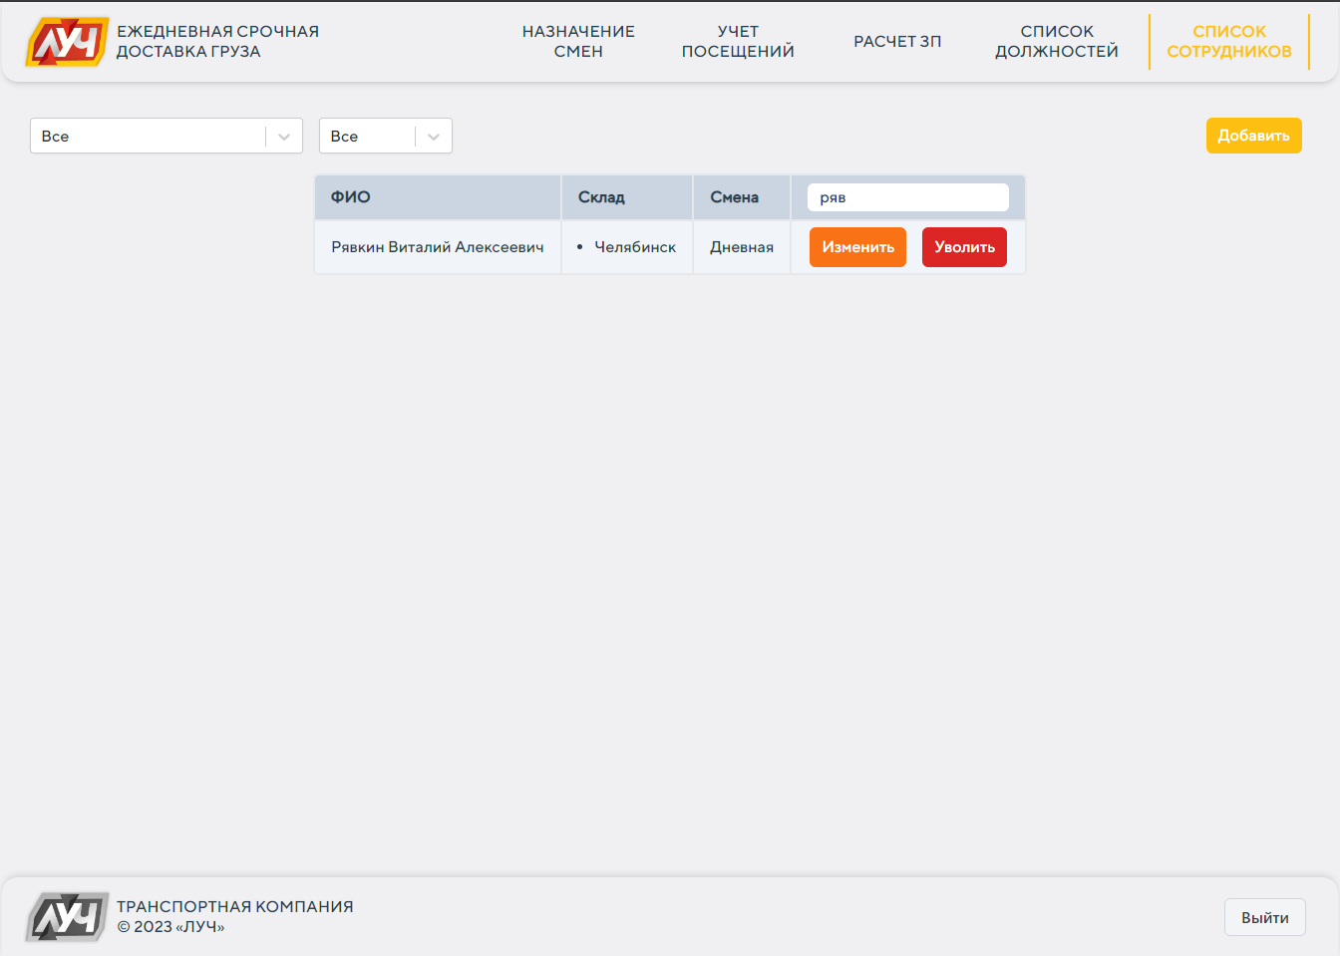

Рисунок 4 – Список сотрудников

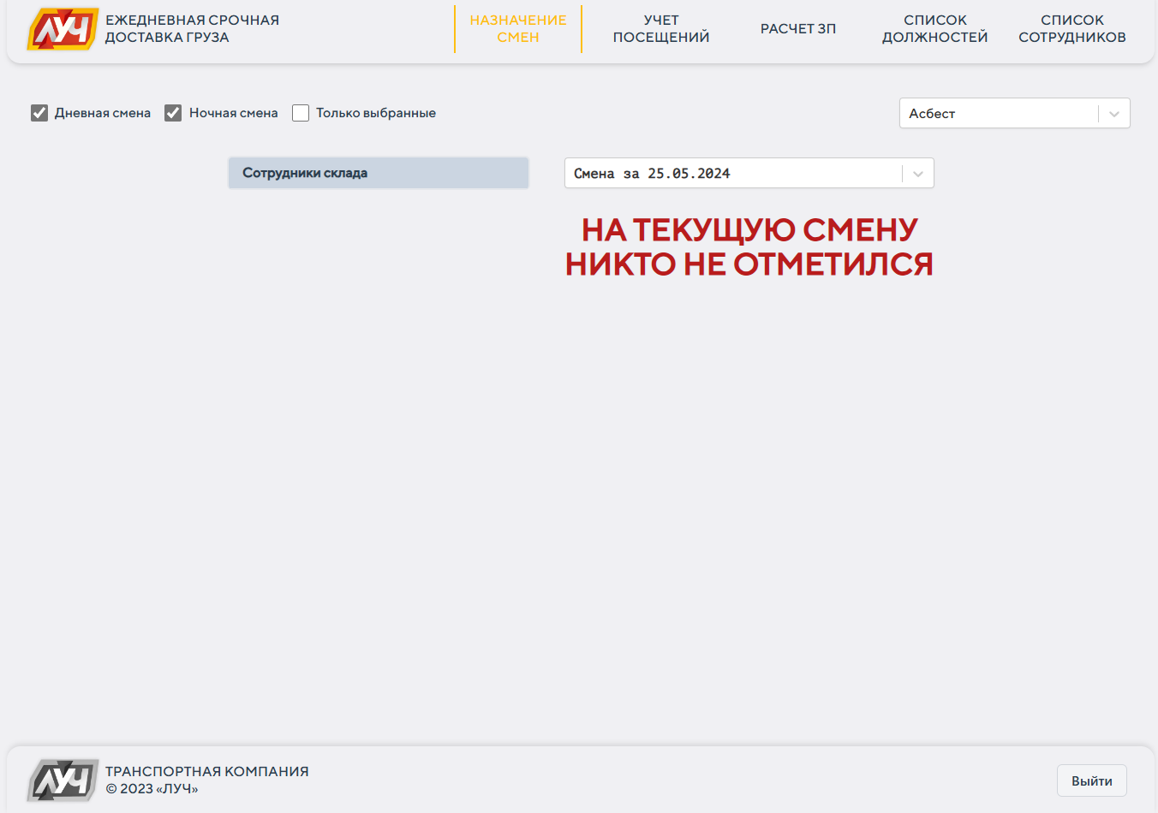

Рисунок 5 – Назначение смен

Рисунок 6 – Учет посещений

Рисунок 7 – Список должностей

4.3. Тестирование приложения

В ходе разработки API были разработаны и проведены комплексные тесты для проверки функциональности и стабильности работы системы. Проведенные тесты относятся к виду функционального тестирования.

В качестве основного инструментом тестирования было выбрано приложение Postman [13].

Тестирование проводилось в соответствии с предложенной методологией, при которой каждый из тестовых сценариев включал в себя конкретные шаги для воспроизведения действий пользователя, а также определенный ожидаемый результат. В процессе тестирования внимание было уделено как отдельным функциям, так и взаимодействию между различными компонентами системы.

Процесс тестирования осуществлялся с использованием различных входных данных, включая граничные значения и невалидные данные, чтобы оценить устойчивость и надежность системы в различных условиях, а также чтобы выявить и устранить возможные недостатки. Примеры тестов приведены в таблице 1.

Таблица 1 – Тестирование системы

|  |  |  |  |  |
| --- | --- | --- | --- | --- |
| **№** | **Название теста** | **Шаги** | **Ожидаемый результат** | **Тест пройден?** |
| 1 | Авторизация | 1. Отправить запрос с методом POST на uri /api/login с паролем сотрудника в теле | Пользователю должен вернуться JWT токен, а в базу данных и cookie браузера занестись refresh-токен и время его истечения. | да |

Продолжение таблицы 1

| 2 | Добавление сотрудника в систему | 1. Отправить запрос с методом POST на uri /api/Employee со всеми необходимыми данными о сотруднике в теле | Клиенту возвращается ответ со статусом 200, в теле которого содержится информация о сотруднике, которую только что внесли в систему. В базе данных появился новый сотрудник | да |
| --- | --- | --- | --- | --- |
| 3 | Получение информации о всех сотрудниках, зарегистрированных в системе | 1. Отправить запрос с методом GET на uri /api/Employee | Клиенту возвращается ответ со статусом 200, в теле которого содержится краткая информация о всех сотрудниках, зарегистрированных в системе. | Да |
| 4 | Некорректная попытка обновления информации о сотруднике | 1. Отправить запрос с методом PUT на uri /api/Employee/{employeeId} со всеми необходимыми данными о сотруднике в теле и несуществующим id сотрудника | Клиенту возвращается ответ со статусом 404 и сообщением о том, что заданного сотрудника не существует. | Да |
| 5 | Создание рабочего плана для сотрудника | 1. Отправить запрос с методом POST на uri /api/workplan с необходимыми параметрами и данными о сменах и количестве часов в них в теле. | Клиенту возвращается ответ со статусом 200. В базе данных появляется запись о новом рабочем плане за заданный месяц. | Да |
| 6 | Открытие смены | 1. Отправить запрос с методом POST на uri /api/shift/open с данными о том на каком складе открыта смен, дневная она или ночная и списком сотрудников, которые должны заступить на смену. | Клиенту возвращается ответ со статусом 200 и id открытой смены. В базе данных появляется запись о новой открытой смене. | Да |
| 7 | Закрытие смены | 1. Отправить запрос с методом POST на uri /api/shift/close с данными о том сколько часов отработали сотрудники на смене. | Клиенту возвращается ответ со статусом 200. Смена закрывается и сохраняется в таблицу с историями. | да |

Окончание таблицы 1

|  |  |  |  |  |
| --- | --- | --- | --- | --- |
| 8 | Закрытие смены с неотмеченным сотрудником | 1. Отправить запрос с методом POST на uri /api/shift/close с данными о том сколько часов отработали сотрудники на смене, но не отмечать присутствие сотрудника перед этим. | Клиенту возвращается ответ со статусом 500 и сообщением, что сотрудник из списка не был отмечен. | да |
| 9 | Получение посещаемости склада за выбранный месяц | 1. Отправить запрос с методом  GET на uri /api/attendance с данными о том за какой месяц, и на каком складу мы хотим узнать посещаемость. | Клиенту возвращается ответ со статусом 200 и тело, в котором содержится краткая информация о сотруднике и отработанные им смены. | да |
| 10 | Получение таблицы учета заработных плат сотрудников склада за выбранный месяц | 1. Отправить запрос с методом  GET на uri api/accounting с данными о том за какой месяц, и о каком складе мы хотим получить таблицу учета заработных плат. | Клиенту возвращается ответ со статусом 200 и тело, в котором содержится краткая информация о том сколько полагается выплатить сотрудникам выбранного склада. | да |

4.4. Подготовка к развертыванию приложения

Для более удобного развертывания приложения использовались Docker и Docker Compose.

Docker предоставляет возможность контейнеризации, что позволяет упаковать приложение и все его зависимости в единый контейнер. Это гарантирует, что приложение будет работать одинаково в любой среде, будь то локальная машина разработчика, тестовый сервер или продакшн. Контейнеризация с Docker упрощает управление зависимостями и изолирует приложение от специфики операционной системы, что способствует более стабильной и предсказуемой работе.

Docker Compose дополнительно упрощает процесс развертывания, позволяя описывать многоконтейнерные приложения с помощью простого YAML-файла. В этом файле можно указать все сервисы, которые должны быть запущены, их зависимости, сеть и объемы. Это значительно облегчает настройку и запуск приложений, состоящих из нескольких компонентов, таких как базы данных, кэши и веб-сервисы. Использование Docker Compose ускоряет процесс развертывания и упрощает его, позволяя запускать все необходимые контейнеры одной командой. Это не только повышает производительность работы, но и снижает вероятность ошибок, связанных с ручной настройкой окружения.

Листинг 6 – docker-compose для серверной части приложения

|  |
| --- |
| version: '3'  services:  aowh-test:  build:  context: source/API.Apis/bin/Debug/net7.0  dockerfile: Dockerfile  hostname: aowh-test  container_name: aowh-test  restart: always  ports:  - 8089:80  networks:  - app    networks:  app:  driver: bridge |

Листинг 7 – DockerFile для серверной части приложения

|  |
| --- |
| FROM mcr.microsoft.com/dotnet/aspnet:7.0  WORKDIR /app  ADD . .  ENTRYPOINT ["dotnet", "${runningFileName}"] |

Для клиентской части понадобился только файл Docker. Он приведен в листинге ниже.

Листинг 8 – DockerFile для клиентской части приложения

|  |
| --- |
| FROM nginx:stable  WORKDIR /web  COPY . .  COPY nginx.conf /etc/nginx/nginx.conf  ENTRYPOINT ["nginx", "-g", "daemon off;"] |

# ЗАКЛЮЧЕНИЕ

В рамках данной работы было разработано клиентское и серверное приложения транспортной компании для учета заработной платы и контроля качества работы сотрудников складов.

Был проведен анализ предметной области и изучены существующие решения, связанные с учетом заработной платы и контролем качества работы сотрудников.

* + - 1. Была разработана архитектура серверного приложения, обеспечивающая его масштабируемость и простоту внесения изменений в будущем, и шаблон графического интерфейса пользователя.
      2. Были реализованы бэкенд и фронтенд, приложения подготовлены к внедрению.
      3. Было проведено тестирование приложения, включая проверку корректности расчетов и работы пользовательского интерфейса.

В дальнейшем планируется использование технологий распознавания лиц, чтобы идентификация сотрудников происходила в автоматическом порядке.